试卷一
- 四声部和声是传统和声学习的主要形式，四个声部的名称由高到低依次是高音部、 、 与低音部。

- 两个声部的同时进行有同向、反向与
两个声部的音程保持不变，称为 进行。
三种类型。如果在同向进行中

- 级六和弦是所有副三和弦中应用最广的和弦，在四声部写作中主要重复
音，以加强其下属功能。
- 终止四六和弦是一种具有复功能特点的和弦，主要以 功能为主，常用
功能或主功能和弦引入。
- 完满终止的条件有：低音为原位的属或下属到主和弦，即低音为 度进行，主和弦必须是 音旋律位置，且处于小节强拍。

- 根据属七和弦解决时的声部进行规则，V
6、V 4 解决到 ，V
解决到 。

5 3 2
- 结束处的 V —VI 构成 终止，这时 VI 应重复 音。
7
- 大小调下属功能组和弦一个共同特点是包含有调式的 级音。

- 下列和弦连接中无法用和声连接法做连接的是…………………（ ）

A II
5
6—V
2
B VI—IV C VII
7
—V 4 D I—II
3 6

- 下列含有 K 6 的和弦序进中，正确的是…………………………（ ）
4

  - II
6
K 6 ︱V I
4 7
  - II
6
V︱K 6 V
4 7

  - I II
5
6︱K 6 V
4 7
  - K 6 IV︱V I
4 7

- 下列和弦连接中不能使用五音跳进的是…………………………（ ）

A V—I B V
6
—I C V —I
6 6
D I —V
6 6

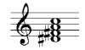
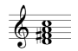
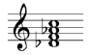
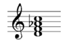
- 下列哪一个七和弦可能为某小调导七和弦………………………（ ）

A B C D

- 下列关于和声模进的说法中错误的是……………………………（ ）
A 模进的最初原型称为模进动机
B 是推动音乐展开与保持材料统一的重要手法
C 模进过程中模进音程绝对不能改变
D 模进次数一般以三四次为宜

三、判断题 （每空 2 分，共 10 分）

1．四部和声中任何两个相邻声部间的音程都不能超过八度，否则会形成声部过

宽的错误。 | （ | ）
2．结束的主和弦如果是三音旋律位置，该终止式不能叫做完满终止。 | （ | ）
3．IV、II56 与 V2 的低音都是下属音，都可以进行到 I 构成变格终止。 | （ | ）
4．同主音和声大小调的 II7、V7 与 VII7 均相同。 | （ | ）
5．当 V34 作为经过性和弦放在 I 与 I6 之间时，七音可以级进上行解决。（ ）
四、和声写作题（本大题共 3 小题，共 40 分）
- 把下列和弦连接中所缺声部填充完整。(每小节 2 分，共 10 分)
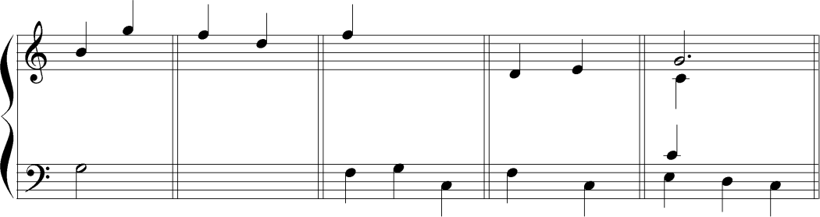

C： V — IV V
6
6
IV V
7

I II
5
6 I I
6
V 6 I
4

- 为高音部旋律配写四部和声。（15 分）
要求：1．必须使用一定数量的属七和弦与副三和弦。
  - 在乐谱下方标明调性与和弦。
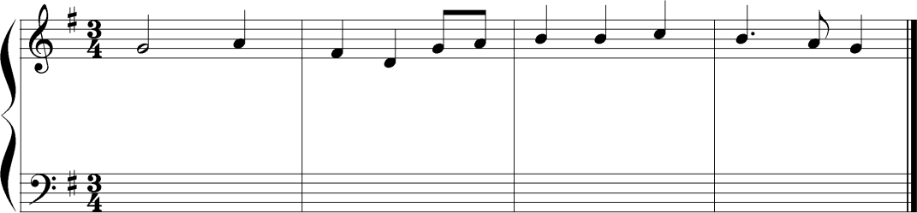

  - 根据要求给指定旋律设计终止式（15 分） 要求：1.划分乐句，用句逗（’）隔开
    - 用 标记出所有的终止式，并写出其准确名称

    - 写出各终止式的和弦配置（不做连接，只写和弦名称）

五、和声分析题（25 分）
要求：在乐谱下方标出调性及和弦名称。
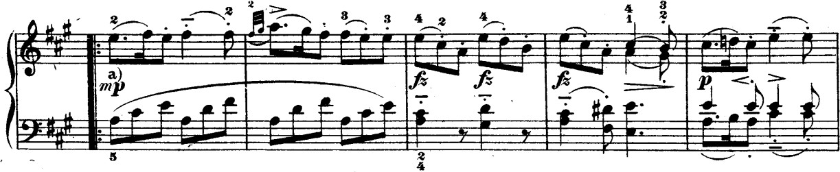

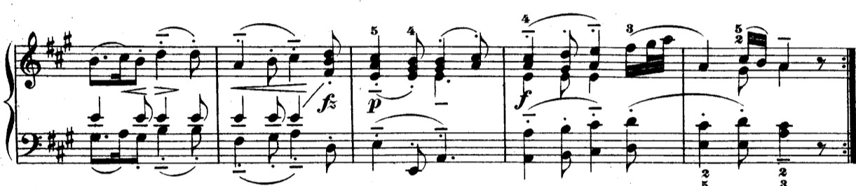

试卷二
- 在四声部写作中，三和弦需要重复其中一音。一般来说，正三和弦主要重复
音，偶尔重复 音，副三和弦重复根音或 。
- 和弦的纵向排列有两种基本形式，即 排列与 排列。

- 乐曲结束时的 IV－I 称为 终止；V－I 称为 终止。
- 三音跳进是指两个 度关系的三和弦做和声连接时，前一个和弦的三音跳进到另一和弦的三音，三音跳进常发生在高音部与 。
5．VI 级和弦是兼具主功能与下属功能的和弦，这种和弦又叫 和弦；常在终止处替代主和弦而出现，构成 终止。
- 级六和弦是所有副三和弦中应用最广的和弦，也是下属功能组最常用的代表和弦，在四声部写作中主要重复 音，以加强其下属功能。
- 根据属七和弦解决的声部进行的规则，V56、V 4 解决到 ，V 解决到 。
3 2
- 导七和弦及其转位可解决到重复三音的主三和弦，其声部进行的规律应是根音与三音 ，五音与七音应 。
- 属七和弦各转位中，第 转位可以作为一种经过性和弦替代 T 与 T6 之间的 D46。导七和弦的第 转位则具有下属特性，可后跟主和弦作变格进行。
- 以某一组和声进行为原型，在不同的高度上予以重复，称为和声 ，是
发展音乐的重要手法之一。

- 连线题 (每题 2 分，共 10 分)
功能标记为 DT 的三和弦 II7

结构为大小七的七和弦 属五六和弦

下属功能组最重要的七和弦 属四六和弦
属七和弦的第一转位 III
属三和弦的第二转位 V7
- 根据指定和弦填充内声部。(每小节 2 分，共 10 分)

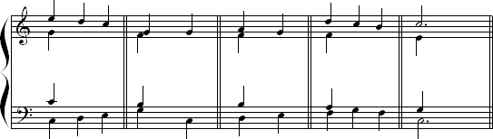

C: I V 6 I V
4 6 7
- VII 6 I
5 6
- K 6 V
6 4 2
I IV 6 I
4

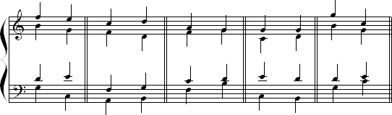
三、在谱面上标出下列和弦连接中的错误之处，并在横线上写出其错误名称。(每小节 2 分，共 10 分)

C: V I IV V IV V I V V I
7 6 6 6 6

名 称：

四、为旋律配置和声。(30 分)

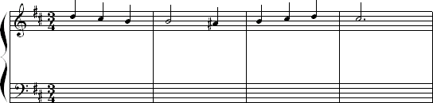

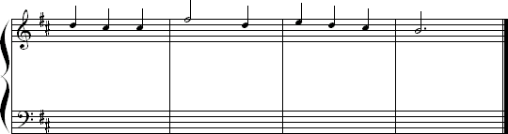

五、和声分析。(30 分)

要求：标明调性、和弦，并用 标出乐谱中的阻碍终止。

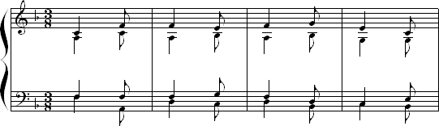

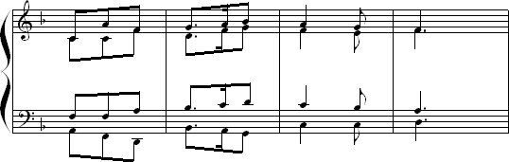

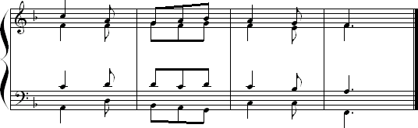

试卷三
- 和声学常用的调式类型是自然大调与 小调。
- 四声部和声写作是和声学习中最常用的形式，其四个声部的名称由高到低依次是高音部、 、 、 。
- 和弦的连接方式有两种，将共同音保持在同一声部的连接方法称为 连接法，没有共同音作保持的则称为 连接法。
- 在乐句或乐段结尾处的 D－T 进行叫做 终止， S－T 的进行称为

6 / 30

终止。
- 和弦在反复时改换另一种形式叫做和弦的 ，其结果可以是旋律位置的改变，也可以是 的改变，或二者的同时改变。
- 和弦的排列方式有三种，上方三声部相邻两个声部间的音程距离为五六度的称为 排列，此外还有 排列与混合排列。
- 三音跳进是指两个 度关系的三和弦做和声连接时，由前一个和弦的三音跳进到另一和弦的三音，常发生在高音部与 。
- 两个声部的同时进行有三种类型，分别是同向、反向与 。如果在同向进行中两个声部的音程距离保持不变，称为 进行，是同向进行的特殊形式。
- 出现于终止处属和弦前面的终止四六和弦，是一种具有复功能特点的和弦， 但主要以 功能为主，其和弦标记为 。
- 正格终止与变格终止如果从终止的完满程度上去区分可以分为 终止与
终止。
二、用全音符写出 C 大调 I6 和弦的十种样式（低音部已给）（10 分）

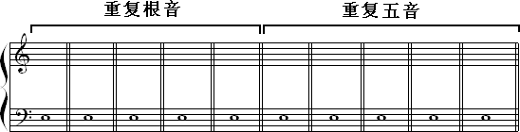
三、在谱面上标出下列和弦连接中的错误之处，并在横线上写出错误 名称。(每小节 2 分，共 10 分)
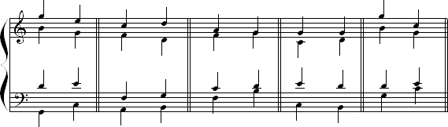
C: V I IV6 V6 IV V6 I V6 V I

名称：

四、和声写作（共 40 分）

- 在 bB 大调上做 I—IV—V—I 的和弦连接。（10 分）

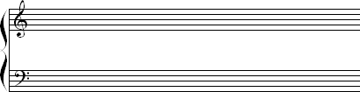

- 根据指定和弦填充内声部。(每小节 2 分，共 10 分)
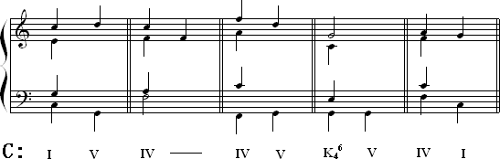
- 为旋律配和声。（20 分）

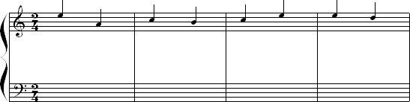

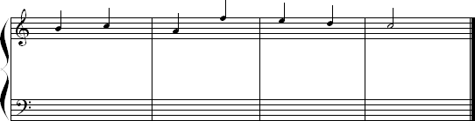
五、和声分析（20 分）

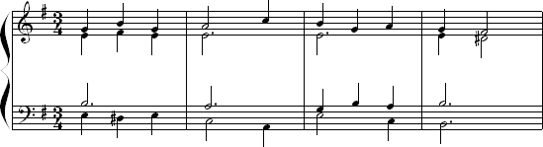
（要求：写出调性及和弦标记，用称）
标记出终止式，并写出终止式的名

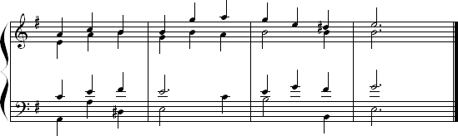

试卷四
1．和弦的连接方式有两种，将共同音保持在同一声部的连接方法称为
连接法，没有共同音或有共同音而不做保持的则称为 连接法。 2．三音跳进是指两个 度关系的三和弦做和声连接时，前一个和弦的三音跳进到另一和弦的三音，三音跳进常发生在高音部与 。 3．在乐句或乐段结尾处的 D－T 进行叫做 终止， S－T 的进行称为
终止。
- 常见的四六和弦的形式有三种，分别是：经过四六、 与 。
- 四声部写作是和声教学写作的基本方式，四个声部的名称由高到低依次为高音部、 、 与低音部。
- 和弦的排列方式有 排列、 排列与混合排列。
- 和弦在反复时改换另一种形式叫做和弦的 ，其结果可以是旋律位置的改变，也可以是 的改变，或二者的同时改变。

- 转位的属七和弦解决时，七音、五音应 ，三音应 ，根音保持。
- 级六和弦是所有副三和弦中应用最广的和弦，也是下属功能组最常用的代表和弦，在四声部写作中主要重复 音，以加强其下属功能。
- 在终止处出现的属七和弦没有按照倾向进行到主和弦而是进行到了六级和弦，这在和声学中被称为 终止，是非常重要的一种 乐段的一种方式。
二、简答题 (共 20 分)
1．连线题 (每题 2 分，共 10 分)

附加六度音的下属和弦  属功能组最重要的和弦  具有下属特性的属类七和弦 | VII34  VI  III6
功能标记为 TS 的三和弦 | II56
用六度音代替五度音的属和弦 | V7
2．根据指定和弦填充内声部。 | (每小节 2 分，共 10 分)

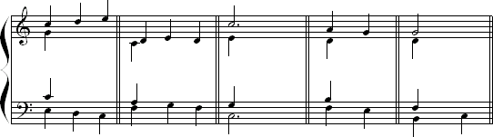

C: I
6
V 6 I II 6 K 6 V
4 5 4 2

I IV
4
6 I VII 4 I
3 6
V 6 I
5

三、在谱面上标出下列和弦连接中的错误之处，并在横线上写出其错

误名称。(每小节 2 分，共 10 分)

C: V I IV V IV V I V V I
7 6 6 6 6

名称：

四、为旋律配置和声。(30 分)

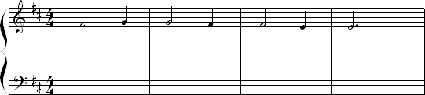

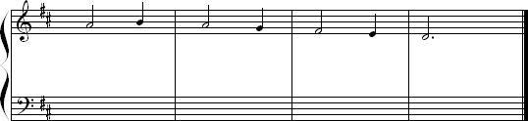
五、和声分析。(30 分) 要求：标明调性、和弦。

1．
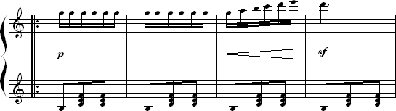

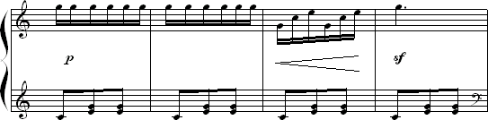

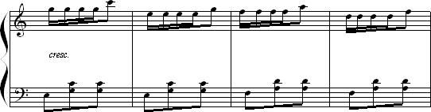
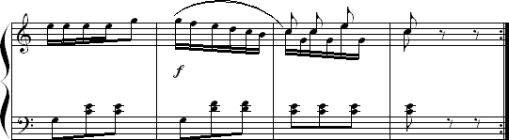

2．
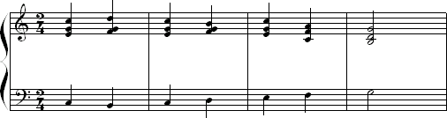

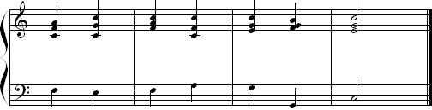

试卷五

一、 填空（每空 1 分，共 20 分）
- 和弦在反复时改换另一种形式叫和弦的 ，其结果可以是旋律位置的改变，也可以是 的改变，或二者同时改变。
- 三音跳进是指两个 度关系的三和弦做和声连接时，由前一和弦三音跳进到后一和弦的三音，通常发生在 声部与 声部。
- 四六和弦的形式主要有经过四六、 、 。
- 在大调中，属功能组的和弦有Ⅴ级、 级、 级，它们一个共同的特点就是都包含有调式的 音，形成这个功能所固有的紧张性。
- 级六和弦是应用最广的一种副三和弦类型，常通过重复 音来加强其下属功能。
- 终止处的属和弦进行到六级和弦被称为 终止，是非常重要的一种
乐段的形式。
- 副三和弦根音上行四度具有类似另外一个调属到主的功能意义，这就是副三和弦的 功能。
- 属七和弦的第 转位常以经过和弦的形式来替代出现在 T 与 T6 间的经过
D46，这时七音应 。
- 转位属七和弦解决时，七音、五音级进下行，三音 ，根音 。10．下列谱例中的和弦连接恰好构成了阻碍进行，请指出该片断所属的调性：
。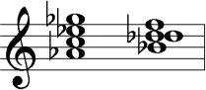
二、简答题(共 10 分)

举例说明副三和弦的功能与应用。

三、根据要求写出正确的和弦连接（用四分音符书写）。 (每小节 2 分， 共 10 分)

13 / 30

以上内容仅为本文档的试下载部分，为可阅读页数的一半内容。如要下载或阅读全文，请访问：https://d.book118.com/238056006033006033

